 | Vous allez prendre un traitement par  NORVIR®  RITONAVIR  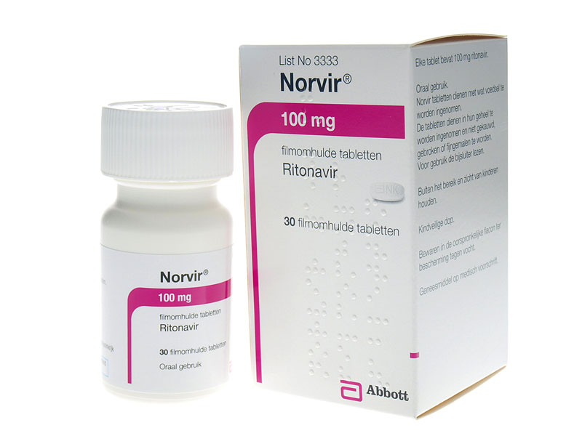
Service émetteur : |  | COMEDIMS - Infectiologie | Date d’application : | 01/04/2015 | Version : | 1

Important : le NORVIR® doit toujours être associé à d’autres médicaments antirétroviraux.
MODE D’EMPLOI
Ce médicament est un antirétroviral de la famille des inhibiteurs de protéases utilisé dans le traitement du VIH.
Il est important de se conformer à la prescription médicale.
Le bon suivi du mode d’emploi est nécessaire à l’efficacité de votre traitement.

Comment prendre votre médicament ?

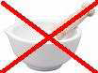
Comprimés :
A prendre par voie orale, au cours des repas

Les comprimés ne doivent pas être écrasés, coupés ou croqués car cela diminuerait leur efficacité

Suspension buvable : Bien agiter avant usage. Seringue graduée en ml, bien vérifier que la prescription n’est pas en mg.
La solution ne doit pas être diluée dans l’eau.

PRECAUTION D’EMPLOI
NE PRENEZ PAS ce médicament si vous avez eu une réaction allergique.

INTERACTIONS
Le Norvir est une molécule qui empêche l’élimination d’autres médicaments : il s’agit en général de médicaments utilisés pour les problèmes cardiaques, psychiatriques ou en anesthésie. Il est très important de signaler que vous prenez du norvir au médecin qui vous prescrit un autre traitement.

Quelques exemples :

Amiodarone : risque de trouble du rythme cardiaque
Simvastatine : risque de toxicité musculaire
Sildénafil (Viagra®) = risque d’augmentation des effets indésirables du Viagra®
Pilule contraceptive = préférer une contraception mécanique car risque d’inactivation des contraceptifs oraux

EFFETS INDESIRABLES | PREVENTION | CONDUITE A TENIR
Diarrhées, vomissements, nausées | Prenez votre traitement au cours des repas | Si les symptômes persistent plusieurs jours, contactez votre médecin. Bien prendre le traitement au moment d’un repas, cela diminue le risque de diarrhées
Vertiges, somnolence, insomnie |  | Si les symptômes persistent plusieurs jours, contactez votre médecin

QUELQUES CONSEILS
Ne pas prendre le traitement régulièrement ou l’interrompre peut amener le virus à devenir résistant. Cela n’entraine aucune conséquence immédiate sur l’organisme (vous ne vous sentirez pas plus « malade ») mais peut avoir des effets à plus long terme : nécessité de recourir à des traitement plus compliqués, avec plus de prises ou plus de comprimés.
Il est important que votre médecin connaisse votre mode de prise de traitement, qui est essentiel pour le suivi : si vous êtes amené à interrompre parfois ou sauter des prises à certain moment, parlez-en à l’équipe de prise en charge (médecin, pharmacien ou infirmière).

 En cas de difficulté, n’hésitez pas à contacter votre médecin ou votre pharmacien !

